1. 谱面结构

一个完整的音游谱面，由以下部分构成：

* 清单数据
* 歌词
* 音乐
* 时间轴数据

其中清单数据用于在选择歌曲时的信息展示，并在进入音游部分时使用它来索引到歌词、音乐与时间轴数据

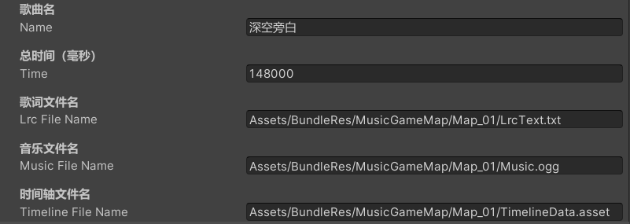

1. 内置谱面

对于游戏内置的谱面，会通过一个SO文件

（位于Assets/BundleRes/ScriptObjects/InternalMap/InternalMapList.asset）

来收集所有内置谱面清单

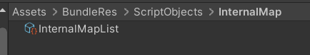

1. 外置谱面

**注意：目前暂未实现对外置谱面的读取，此处为设想**

对于玩家自定义的外置谱面而言，需要将谱面清单、音乐、歌词、时间轴数据文件放入同一个文件夹内

（谱面清单文件名固定为**Manifest.json**，时间轴数据文件同样也需要是json文件）

然后放入对应平台的游戏可读写目录的ExternalMap目录下

（如Windows平台下为C:\Users\用户名\AppData\LocalLow\WuYin\CyanStars\ExternalMap）

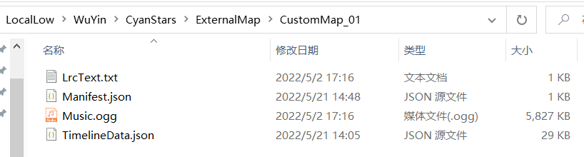

外置谱面清单中的各文件的路径填写为相对ExternalMap目录的路径即可

（如CustomMap_01\TimelineData.json）